**СИСТЕМА ПОДДЕРЖКИ ПРИНЯТИЯ ВРАЧЕБНЫХ РЕШЕНИЙ НА ОСНОВЕ КОМПЬЮТЕРНОГО ЗРЕНИЯ**

М. А. Руденко1, О. С. Цветкова2, Руденко А.В.3

ФГАУО ВО «Крымский федеральный университет им. В.И. Вернадского»

1rudenko.ma@cfuv.ru, 2olga.tsvetkova.2001@mail.ru, 3rudenkoandre@mail.ru

***Аннотация*. Статья посвящена исследованию технологий компьютерного зрения для применения в системе поддержки принятия врачебных решений по диагностике и планированию лечения на примере решения задач анализа и оценки результатов КТ в урологии при мочекаменной болезни. С этой целью получена модель нейронной сети с высокими оценками точности.**

***Ключевые слова: система поддержки принятия врачебных решений, компьютерное зрение, компьютерная томография, медицинская информационная система, искусственный интеллект, нейронная сеть, свёрточная нейронная сеть.***

# Введение

В современном мире применение компьютерных систем в различных областях человеческой деятельности для помощи в принятии разного рода решений приобретает всё более глобальный характер. Принятие определенного решения значительно влияет на нашу жизнь, но те решения, что каждый день принимают врачи в ходе своей профессиональной деятельности, и ответственность, которая возлагается за их принятие, непосредственно влияют на жизнь и здоровье пациентов. Поэтому важность применения компьютерных систем в медицине сложно переоценить.

Анализ изображений, формируемых различной медицинской диагностической техникой (рентгеновские и ультразвуковые исследования, компьютерная томография (КТ), магнитно-резонансная томография (МРТ) и др.) безусловно занимает важное место в медицине. Применение автоматизированных компьютерных систем в данном направлении позволяет значительно снизить уровень врачебных ошибок и сэкономить время, которое уходит на анализ медицинских изображений.

В связи с этим актуальной задачей является разработка системы поддержки принятия врачебных решений в урологии на основе компьютерного зрения для анализа и оценки результатов КТ, которая позволяет повысить эффективность качества медицинского обслуживания.

# Требования к медицинским информационным системам

Медицинская информационная система – это комплексное программное обеспечение, которое служит для информатизации и автоматизирования процессов в медицинских учреждениях узкой и общей специализации, а также решения медицинских задач.

Целью медицинских информационных систем является способствование качественному и эффективного уходу за пациентами, управление лечебно-профилактическими учреждениями, информационное обеспечение населения и самой системы здравоохранения.

Медицинская информационная система должна соответствовать следующим требованиям:

- быть гибкой, адаптивной и простой в эксплуатации;

- позволять проводить автоматизированный анализ медицинских снимков с целью выявления патологий;

- выполнять поддержку принятия врачебных решений при постановке диагноза и выборе лечения;

- обеспечивать возможность работы с большими объемами данных (в первую очередь с медицинскими изображениями);

- обеспечивать возможность подключения экспертных и справочных систем;

- поддерживать взаимодействие с другими информационными системами и базой данных лечебного учреждения.

# Особенности обработки изображений в медицине

В наше время применение методов цифровой обработки и анализа медицинских изображений получило широкое распространение. Актуальность данного направления обусловлена быстрым развитием медицинской диагностической техники [1].

Поиск объектов на медицинских изображениях является одной из важнейших задач при дифференциальной диагностике патологий по КТ. Задача поиска объектов на КТ снимках обычно складывается из двух подзадач: первая из них относится к классу задач обнаружения (детектирования) на снимке объекта, принадлежащего одному из заданных классов; вторая – в оценке принадлежности найденного объекта одному из заданных классов.

Сверточные нейронные сети могут быть использованы для распознавания объектов на снимках КТ для проведения диагностики и лечения. Следует отметить, что такой подход является весьма затратным в вычислительном отношении, несмотря на все преимущества, которые изначально предоставляют нейронные сети с точки зрения точности классификации.

# Обзор используемых инструментов

В настоящее время существует большое количество модулей и библиотек для работы с нейронными сетями и большим объемом данных, предназначенных для обработки изображений.

В последнее время для решения задачи поиска объектов на изображениях широкое распространение получили алгоритмы, основанные на применении региональных глубоких сверточных нейронных сетей (Regional Convolutional Neural Networks, R-CNN, СНС) и сетей детектирования YOLO (You Only Look Once), которые принципиально ориентированы на решение задачи поиска объектов с одновременной их классификацией.

Для решения задачи поиска объектов заданных классов на снимках, полученных после КТ в системе поддержки принятия врачебных решений была выбрана СНС архитектуры YOLO, которая дает лучшие результаты по скорости и точности в области детектирования объектов на изображении [2, 3].

В настоящее время последней версией СНС архитектуры YOLO является YOLOv8, реализованная на фреймворке PyTorch, скорость распознавания которой составляет более 140 кадров в секунду. YOLOv8 включает в себя несколько моделей, которые отличаются по количеству слоев и размеру, скоростью и точностью детектирования: YOLOv8s, YOLOv8m, YOLOv8l, YOLOv8x [4, 5]. Сравнение скорости работы YOLOv8 c YOLO предыдущих версий моделей представлено на рисунке 1.

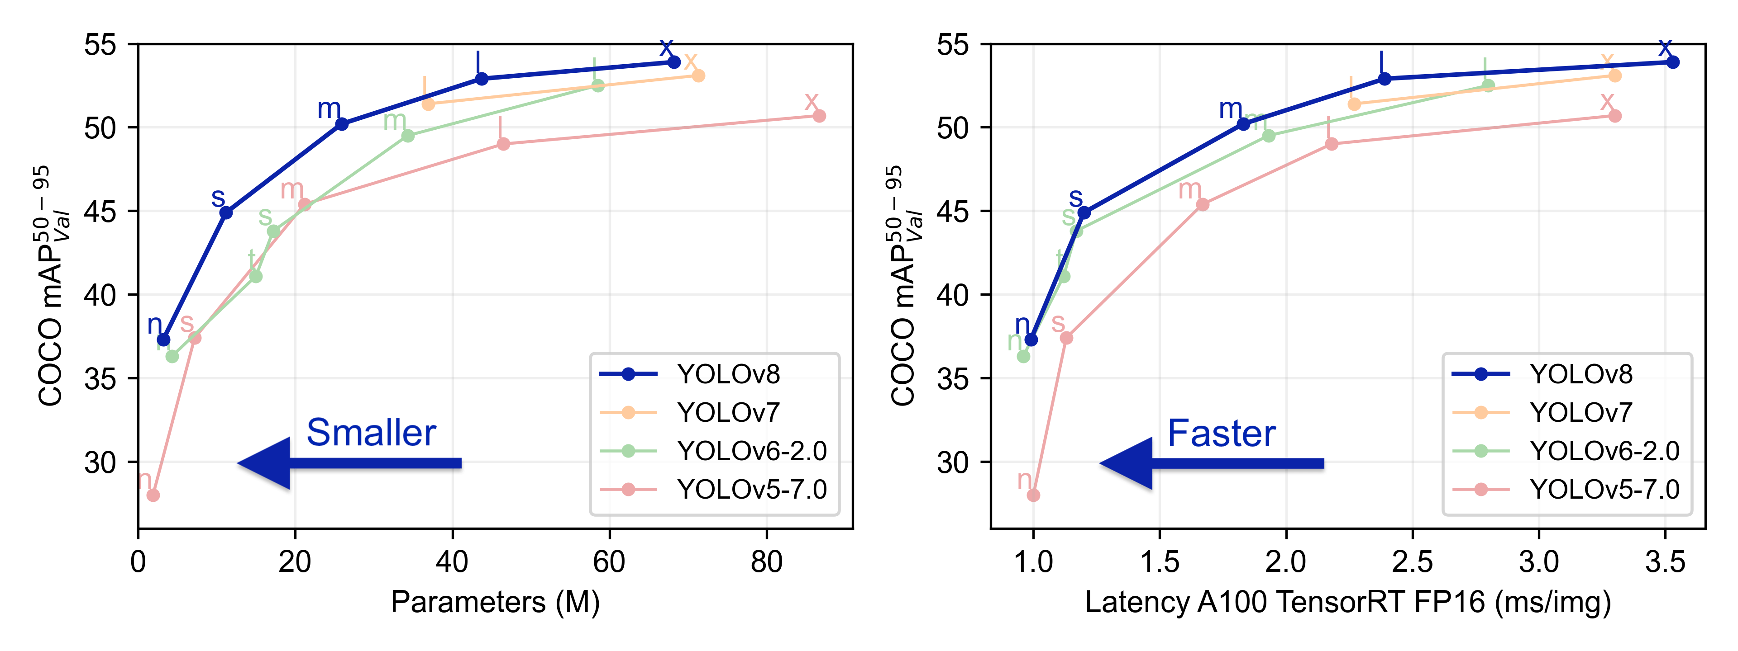

1. Сравнение скорости работы YOLOv8 с другими моделями YOLO

YOLOv8 разработана таким образом, чтобы быть быстрым, точным и простым в использовании инструментом, что делает его отличным выбором для широкого спектра задач обнаружения и отслеживания объектов, сегментации, классификации и оценки позы.

# Модели

Для детектирования и классификации объектов на снимках КТ была использована архитектура YOLOv5. Нейросеть архитектуры YOLOv5 представлена несколькими версиями моделей, отличающихся между собой количеством слоев, скоростью работы, размером модели: YOLOv5s, YOLOv5m, YOLOv5x. Для детектирования объектов была выбрана модель версии YOLOv5s, поскольку она содержит небольшое количество слоев, имеет достаточную скорость распознавания, файл весов имеет размер 14 МБ.

Применяемая классификация объектов, которые могут быть детектированы нейросетью на изображениях КТ, содержит следующие классы:

* stone,
* left_kidney,
* right_kidney,
* left_kidney_pieloectasy,
* right_kidney_pieloectasy,
* staghorn_stones.

Первая версия модели YOLOv5 была обучена на датасете, содержащем 1586 изображений, в том числе 793 оригинальных изображений КТ, полученных из КТ у 21 пациента, 793 – обработанных изображений. Обучение проводилось 1200 эпох. Распределение изображений по классам неравномерно: классы left_kidney, stone, right_kidney значительно популярнее (рис.2).

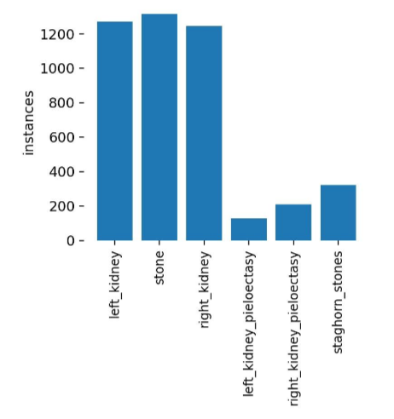

1. Распределение классов первой версии обученной модели нейросети

Наблюдается прямая зависимость между количеством встреч объектов одного класса и точностью их распознавания. Тем не менее, достаточно высокая точность распознавания наблюдаются для всех классов объектов.

Наибольшую точность модель показала при детектировании почек (рис.3). Интересно также то, что самый распространенный класс- «stones» имеет одну из самых низких точностей, что объясняется асимметрией обучающего датасета.

Исходя из результатов первой модели можно сделать вывод, что для повышения точности распознавания камней необходимо учитывать их локализацию. Это можно сделать путем добавления дополнительных алгоритмов оценки результатов распознавания объектов. Авторами был разработан и внедрен в процесс детектирования нейросетью алгоритм оценки правдоподобия распознавания, который «отсекает» детектированные объекты «неправильной» локализации. В результате удалось добиться того, что объекты классов камней «stone» и «staghorn_stones» детектируются только в пределах объектов классов, принадлежащих почкам: правой и левой.

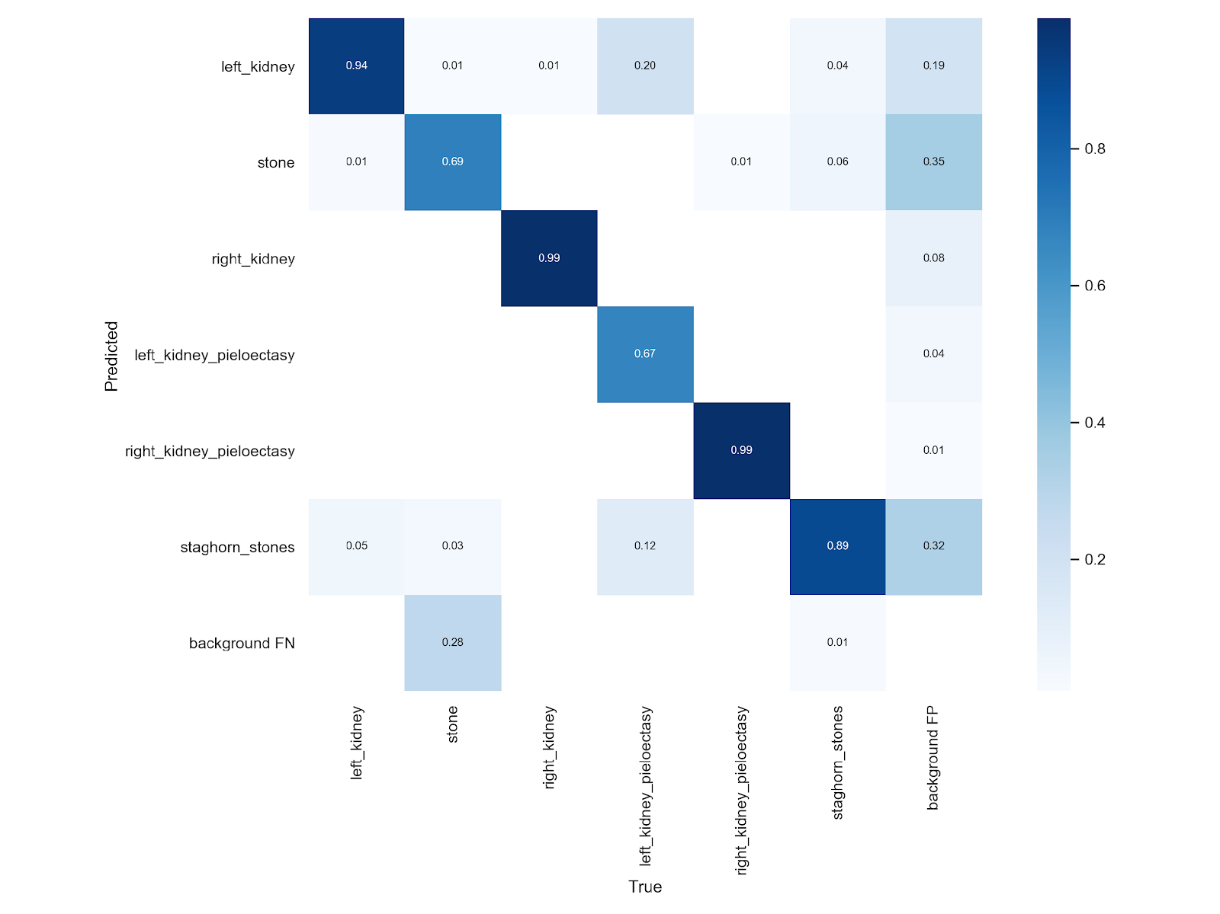

1. Результаты обучения первой модели

Вторая версия модели была обучена на датасете, содержащем 2075 изображений, в том числе 1582 оригинальных изображений, полученных из КТ 24 пациентов, остальные изображения были получены путем изменения оригиналов добавлением резкости. Обучение проводилось на 600 эпохах. Несмотря на увеличение количества снимков по сравнению с предыдущей моделью, соотношение классов не изменилось (рис. 4).

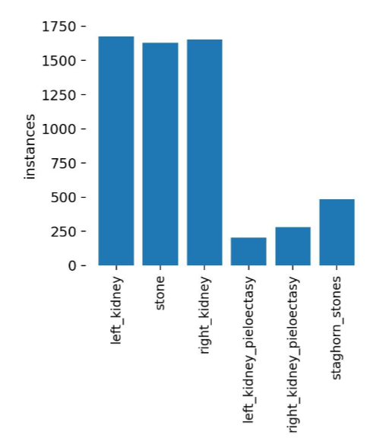

1. Распределение классов второй версии обученной модели нейросети

Тем не менее очевиден прогресс и значительное увеличение точности работы нейросети (рис. 5).

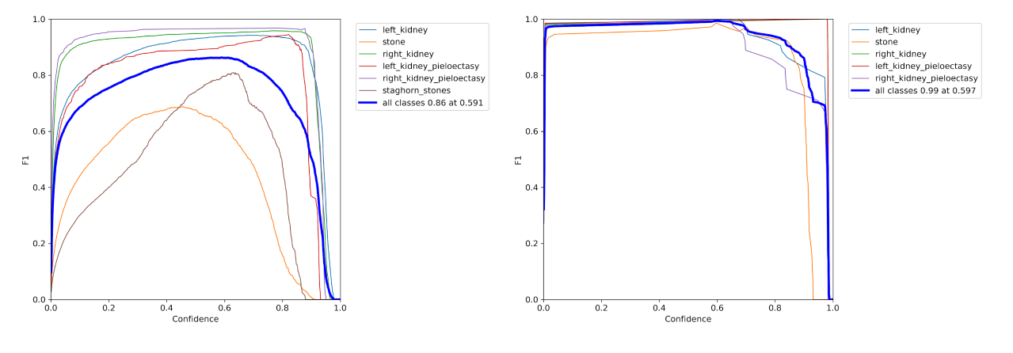

1. Сравнение точностей первой и второй моделей

Вторая модель с высокой точностью определяет все заданные классы объектов (рис.6).

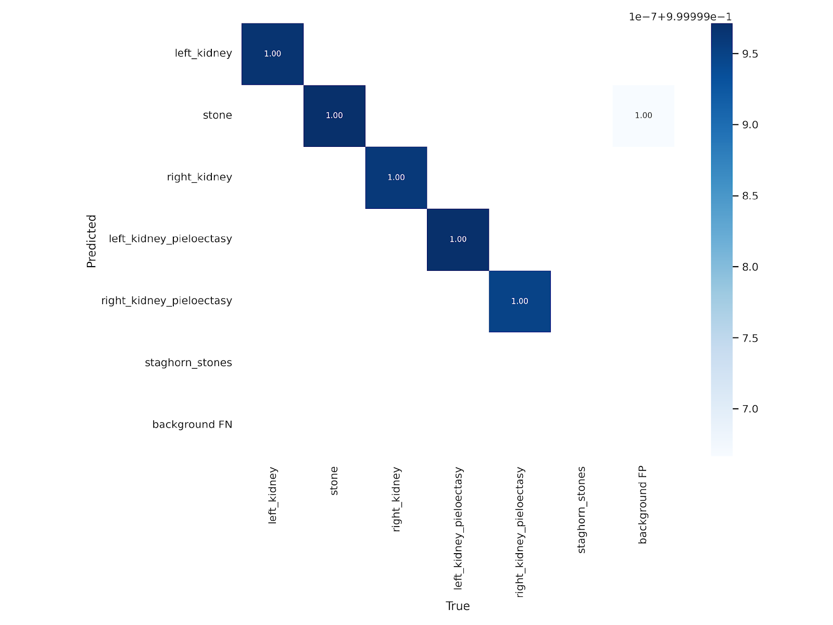

1. Результаты обучения второй модели

Полученная модель нейронной сети для детектирования объектов на снимках КТ для проведения диагностик мочекаменной болезни была апробирована на базе Клинического медицинского многопрофильного центра имени Святителя Луки г. Симферополь.

# Реализация системы поддержки принятия врачебных решений на основе компьютерного зрения

Предложенные модели были реализованы в программных модулях разработанной системы поддержки принятия врачебных решений на основе компьютерного зрения.

Разработанная система служит для применения в урологии, а именно для детектирования и распознавания объектов свёрточными нейронными сетями на снимках компьютерной томографии, определения локализации и структуры конкрементов, а также их трёхмерной визуализации для проведения диагностики и лечения мочекаменной болезни.

Важным требованием к разрабатываемой системе является то, чтобы она была удобна и понятна специалистам, которые непосредственно будут с ней работать. Поэтому для сопряжения работы всех модулей системы был создан макет адаптивного интерфейса (рис. 7).

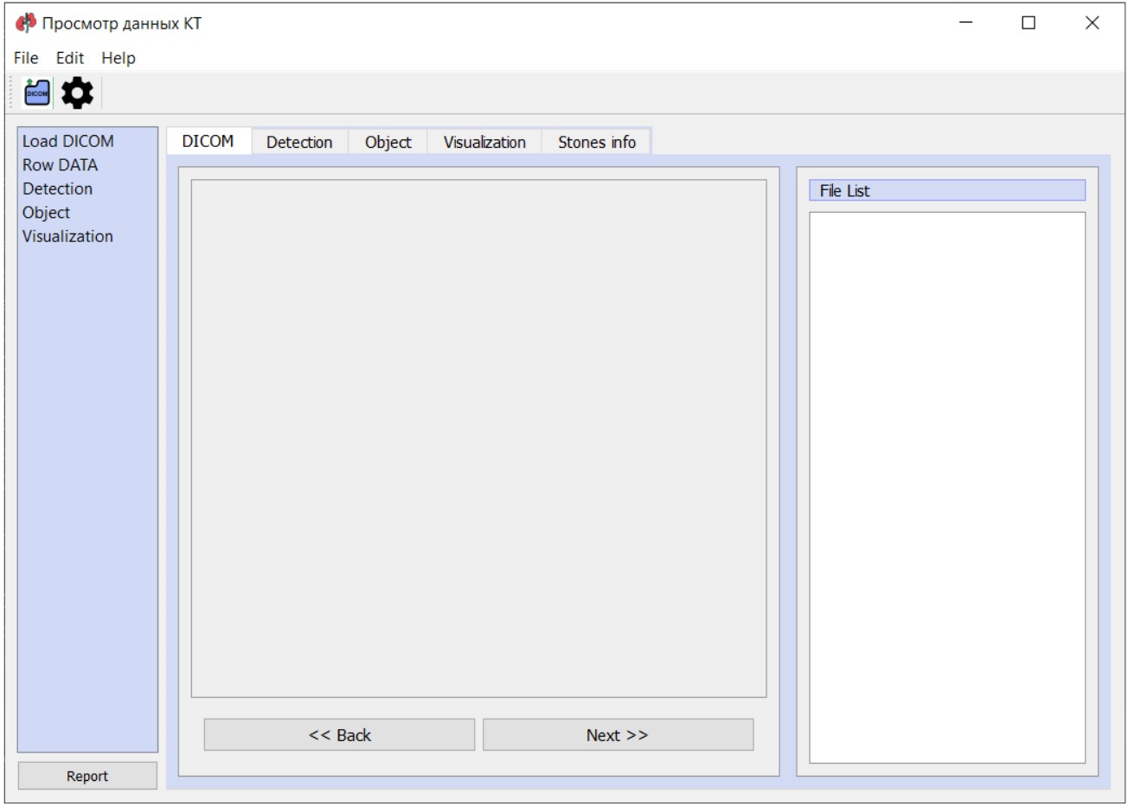

1. Интерфейс системы

К интерфейсу были подключены следующие модули системы:

- модуль просмотра изображений-срезов, сформированных при декодировке DICOM файлов;

- модуль детектирования;

- модуль сегментации;

- модуль 3Д визуализации;

- модуль формирования заключения.

Рассмотрим тестовую ситуацию: проведем полную диагностику КТ-снимков определенного пациента.

Система получает изображения из DICOM файлов (рис. 8), а также информацию о пациенте, дате проведения исследования КТ, количестве файлов в выбранном датасете, количестве изображений и размещении файлов в папках (рис. 9).

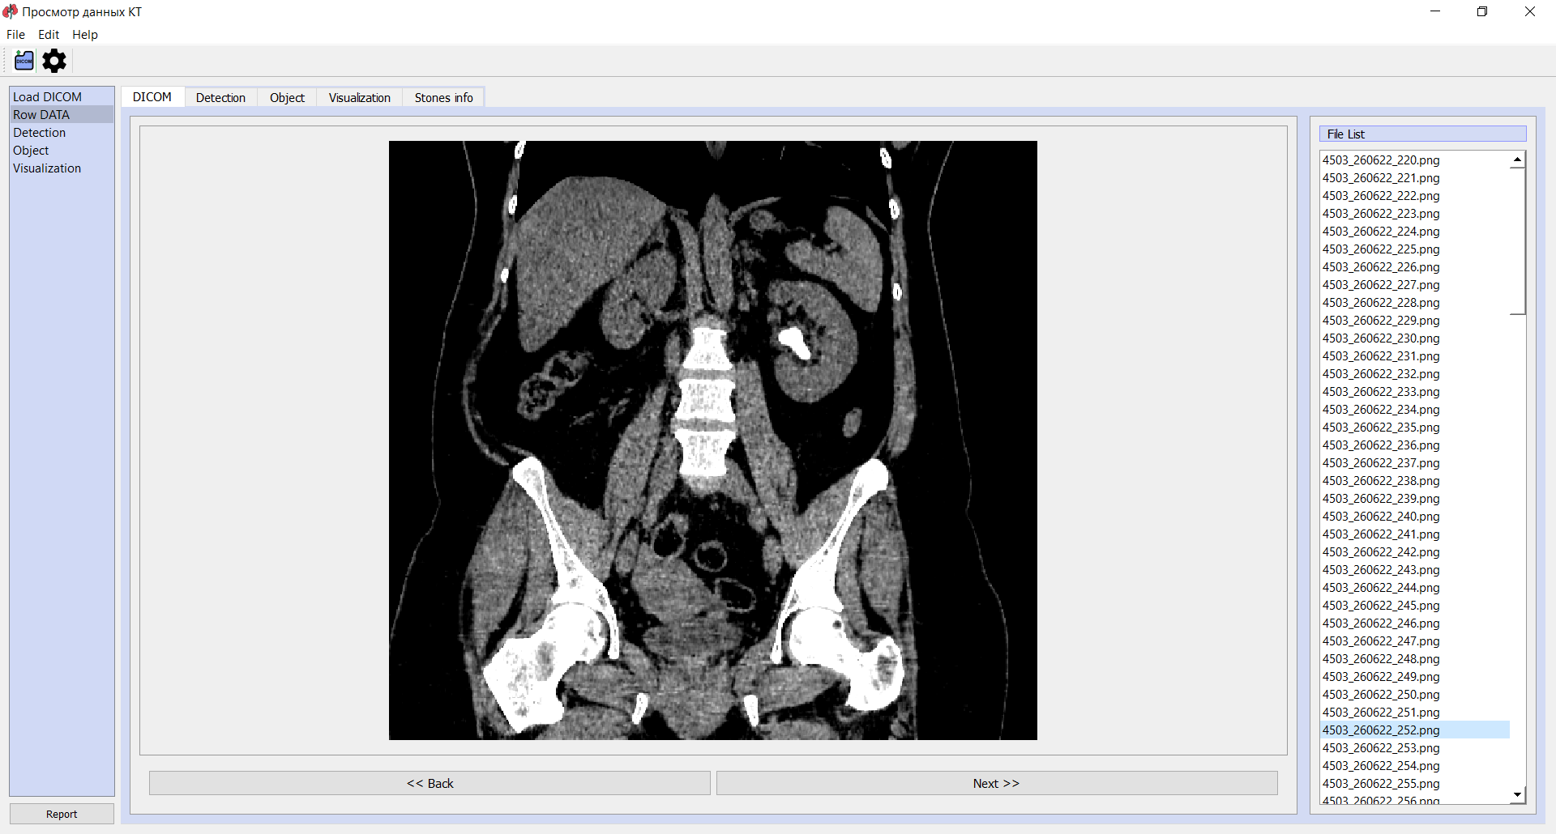

1. Просмотр КТ-снимков

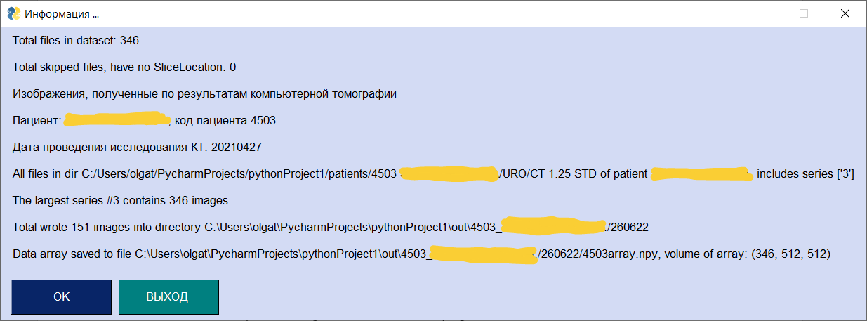

1. Информация об иследованиии

Модуль детектирования принимает на вход полученный датасет изображений, запускает детектирование и после отображает окно для просмотра полученных изображений, список срезов изображений и отображает содержимое созданного автоматически файла с метками (рис. 10).

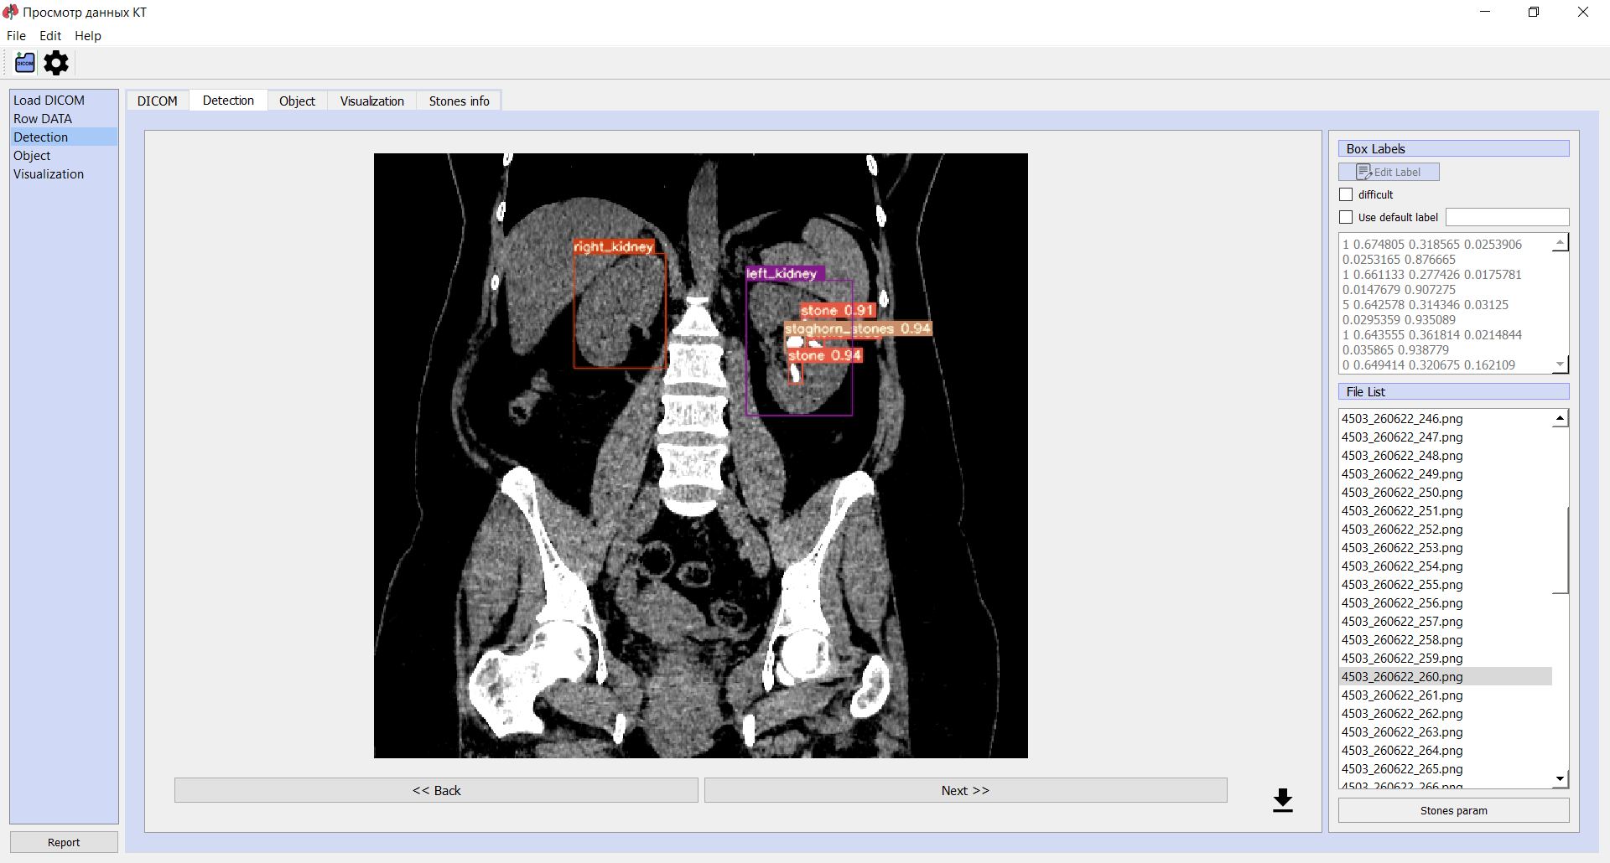

1. Просмотр снимков после детектирования

Модуль сегментации предоставляет доступ к параметрам найденных конкрементов, визуализирует распределение плотности камня по шкале Хаунсфилда, которое позволяет понять внутреннюю структуру камня, и отображает срез, на котором конкремент был найден (рис. 11).

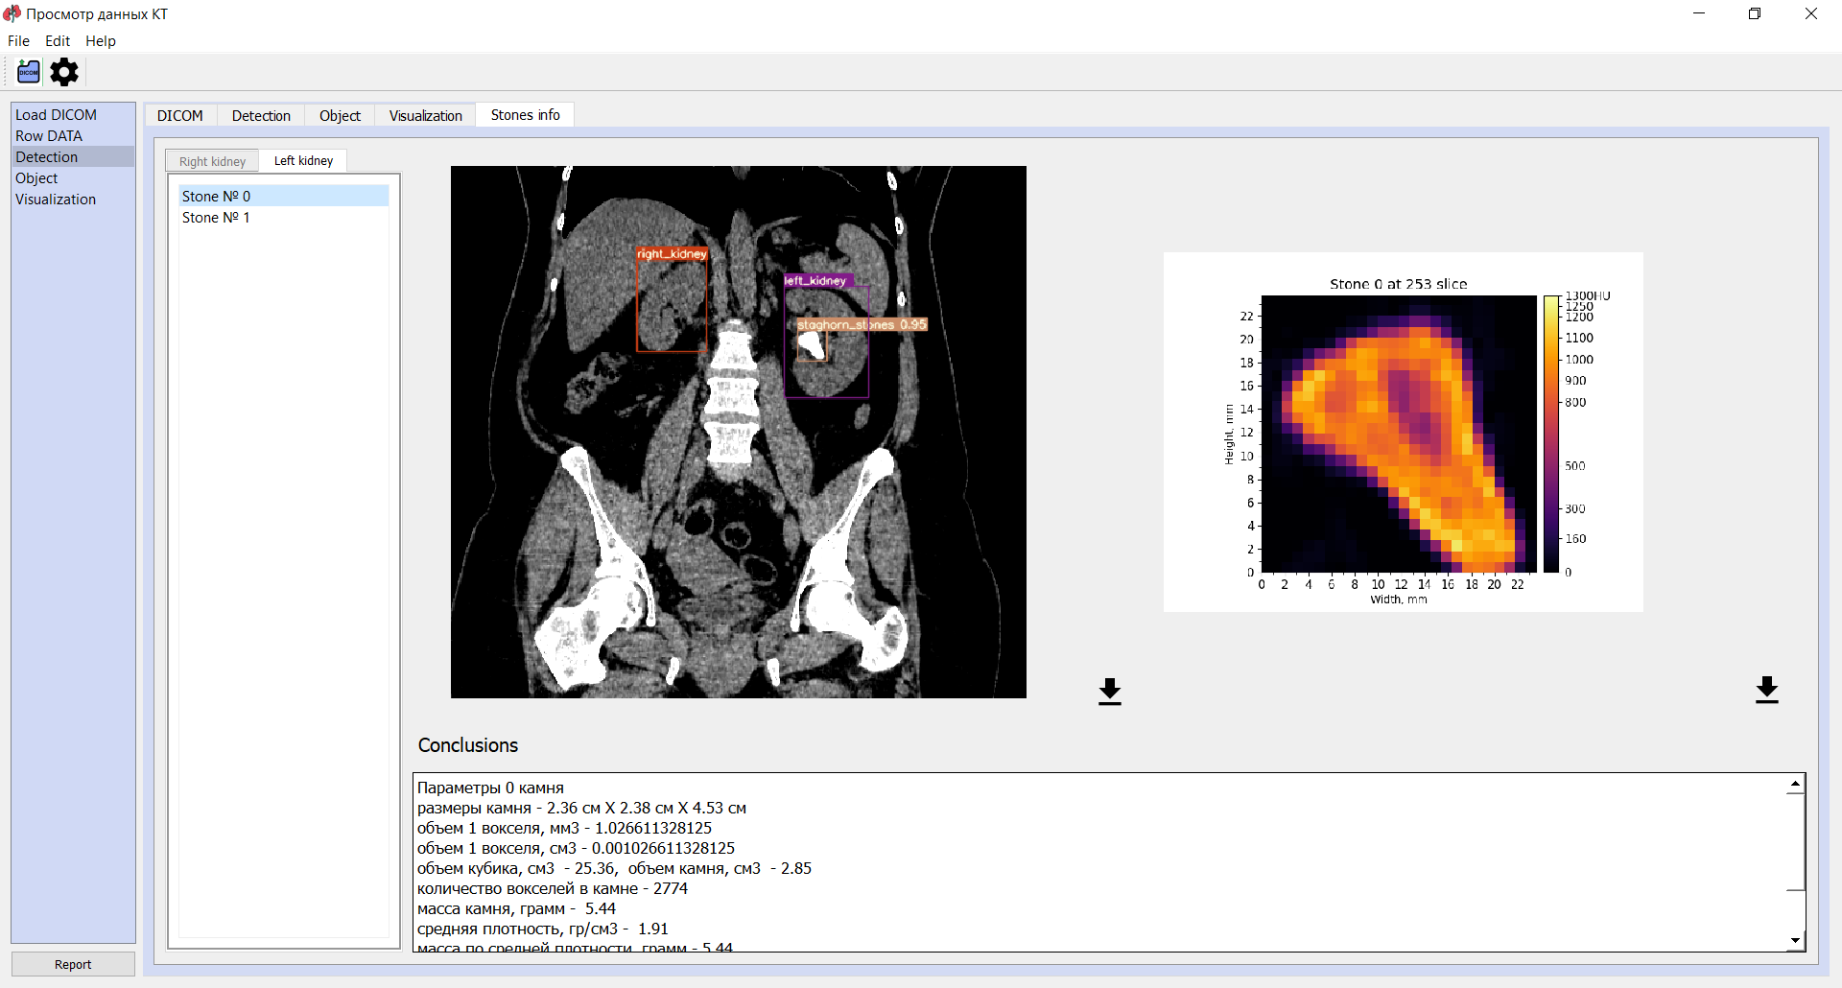

1. Параметры найденных конкрементов

Модуль 3Д визуализации предоставляет воксельную и полигональную визуализацию конкремента, найденного на выбранном срезе (рис. 12).

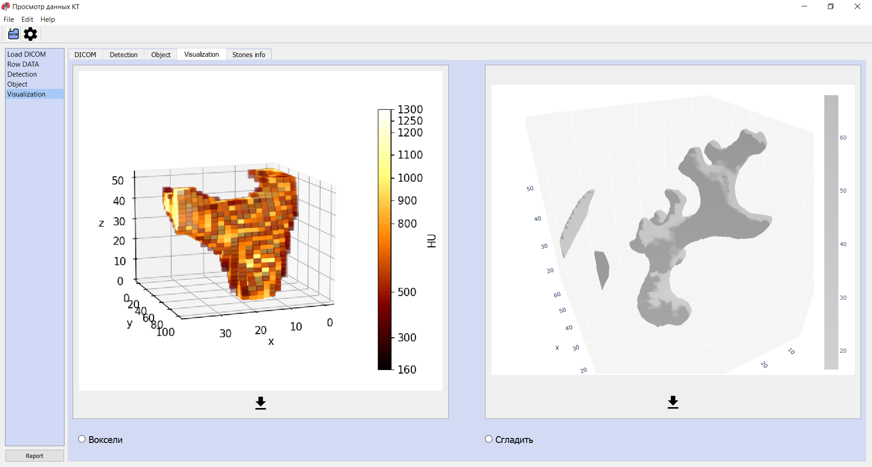

1. Визуализация конкремента

Все изображения, полученные в результате работы модулей детектирования, сегментации и 3Д визуализации, специалист может сохранить в отчёт о медицинском заключении.

Основными задачами модуля формирования заключения является визуализация, формирование и представление заключения и параметров необходимых врачу для диагностической поддержки и планирования операций. Система программных модулей переводит результат работы нейронной сети на уровень взаимодействия с врачом и даёт возможность сохранить всю необходимую визуальную информацию и данные заключения в итоговый отчёт (рис. 13).

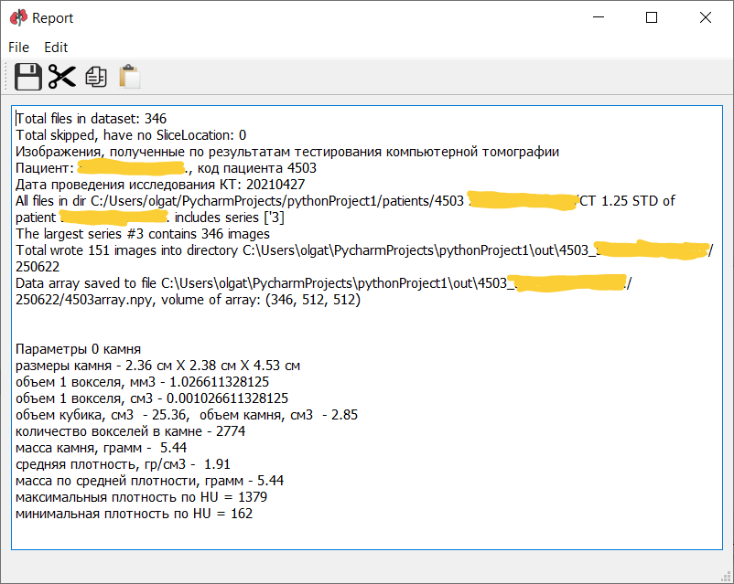

1. Формирование заключения

Модуль формирования заключения предоставляет отчёт в виде текстового файла.

Разработанная система обеспечивает легкий доступ ко всем возможностям визуализации при работе со снимками компьютерной томографии и объединяет всю возможную информацию необходимую в процессе диагностирования и планировании хирургических вмешательств.

# Заключение

В результате исследования разработана система, которая позволяет произвести детектирование и распознавание объектов на снимках компьютерной томографии, определить параметры найденных конкрементов, представить их 3D-модель и сформировать заключение для лечения мочекаменной болезни и планирования хирургического воздействия.

Разработанная система детектирования и анализа объектов на КТ-снимках в урологии показала свою эффективность на объектах всех классов в процессе диагностирования и планировании хирургических вмешательств.

Список литературы

1. Хомидов М.Э., Гоипов Э.А. Методы обработки биомедицинских сигналов и изображений // Universum: технические науки: электрон. научн. журн. 2020. № 8(77). URL: <https://7universum.com/ru/tech/archive/item/10636>
2. Сирота, А. А., Митрофанова, Е. Ю., & Милованова, А. И. (2019). Анализ алгоритмов поиска объектов на изображениях с использованием различных модификаций сверточных нейронных сетей. Вестник ВГУ. Серия: Системный анализ и информационные технологии, (3), 123-137. https://doi.org/10.17308/sait.2019.3/1313
3. Srivastava, S., Divekar, A.V., Anilkumar, C. et al. Comparative analysis of deep learning image detection algorithms. J Big Data 8, 66 (2021). https://doi.org/10.1186/s40537-021-00434-w
4. Руденко М.А., Руденко А.В. Нечеткая модель классификации медицинских изображений на основе нейронных сетей // XXIV Международная конференция по мягким вычислениям и измерениям (SCM-2021). Сборник докладов. Санкт-Петербург. 26 – 28 мая 2021 г. СПб.: СПбГЭТУ «ЛЭТИ». 351 с. ISBN 978-5-7629-2864-92
5. YOLOv5: state-of-the-art модель для распознавания объектов. — Текст: электронный // neurohive.io: [сайт]. — URL: https://neurohive.io/ru/papers/yolov5-state-of-the-art-model-dlyaraspoznavaniya-obekto